 | стоматолог | Лор |  | Хирург | Окулист
1-2 ошибка | Кариес 1 зуба | Ринит |  | Порез пальца | Близорукость
3-4 ошибки | Воспаление десны | Отит |  | Вывих сустава | Травма глаза
5 ошибок | Обширный кариес зубов | Ангина |  | Перелом руки | Частичная потеря зрения
Более 5 ошибок | цинга | глухота |  | Ушиб мозга | слепота
Окулист. |  |  | Стоматолог.
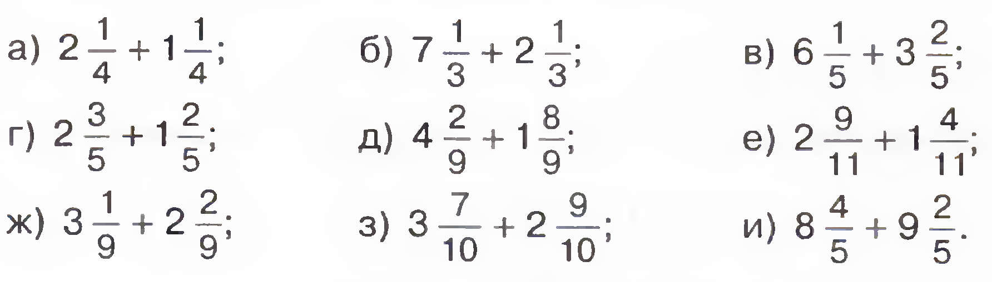  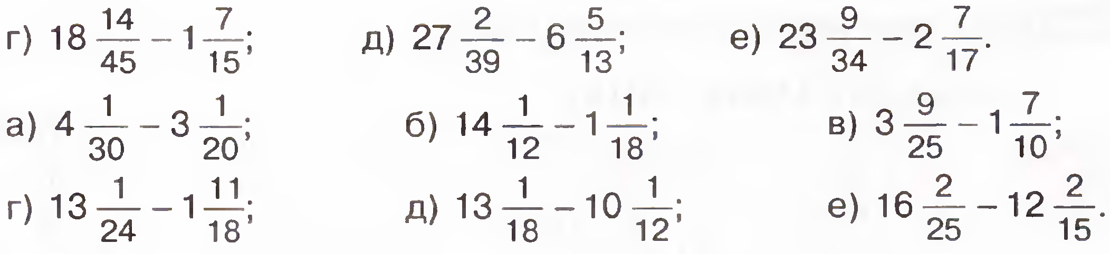 |  |  | 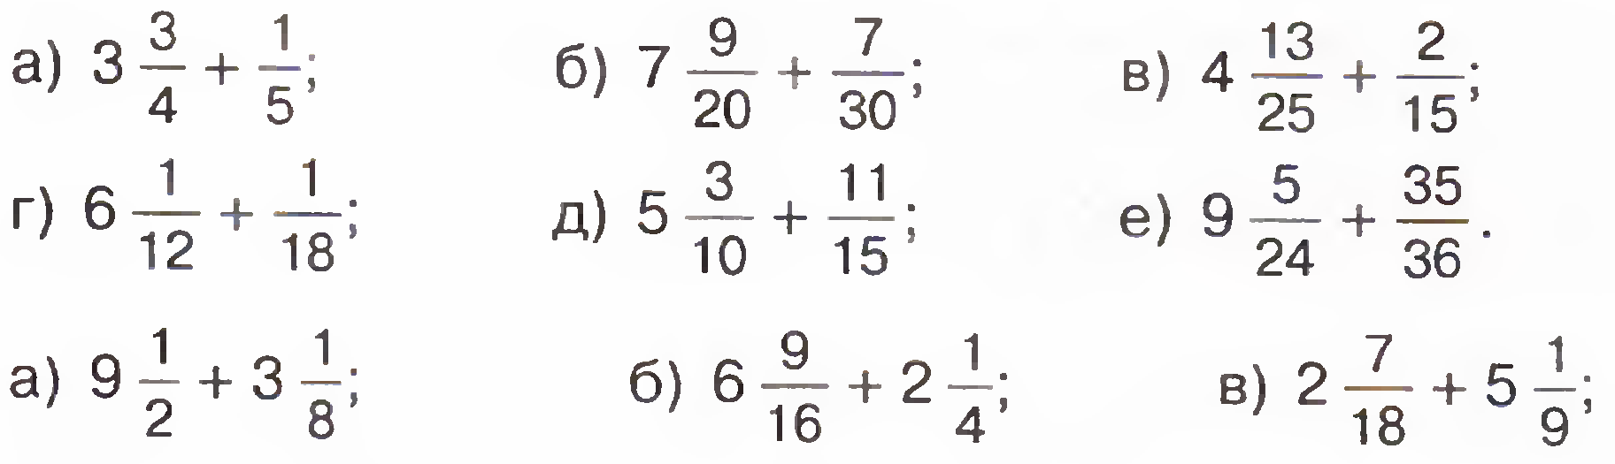  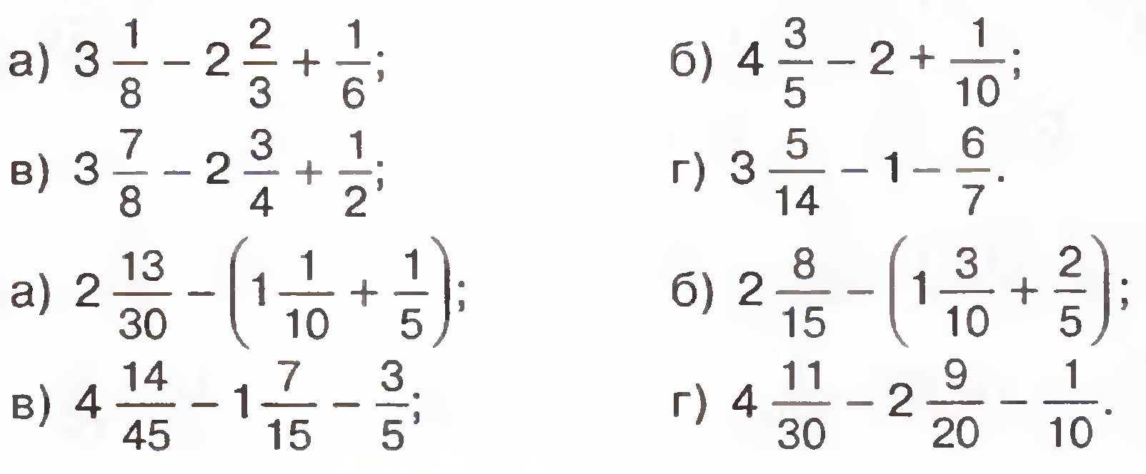
Лор. |  |  | Хирург.
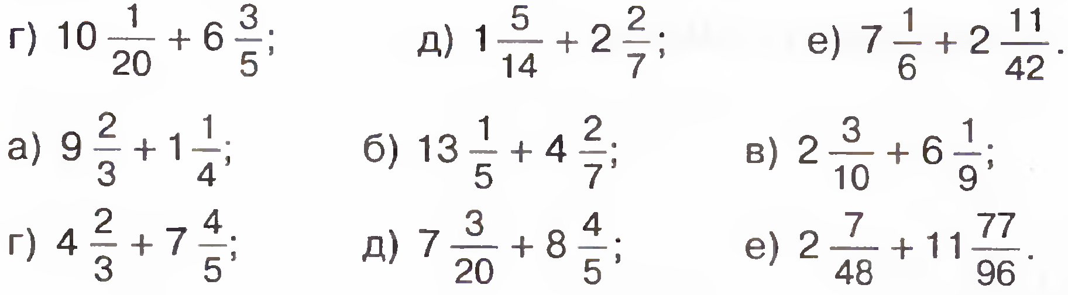  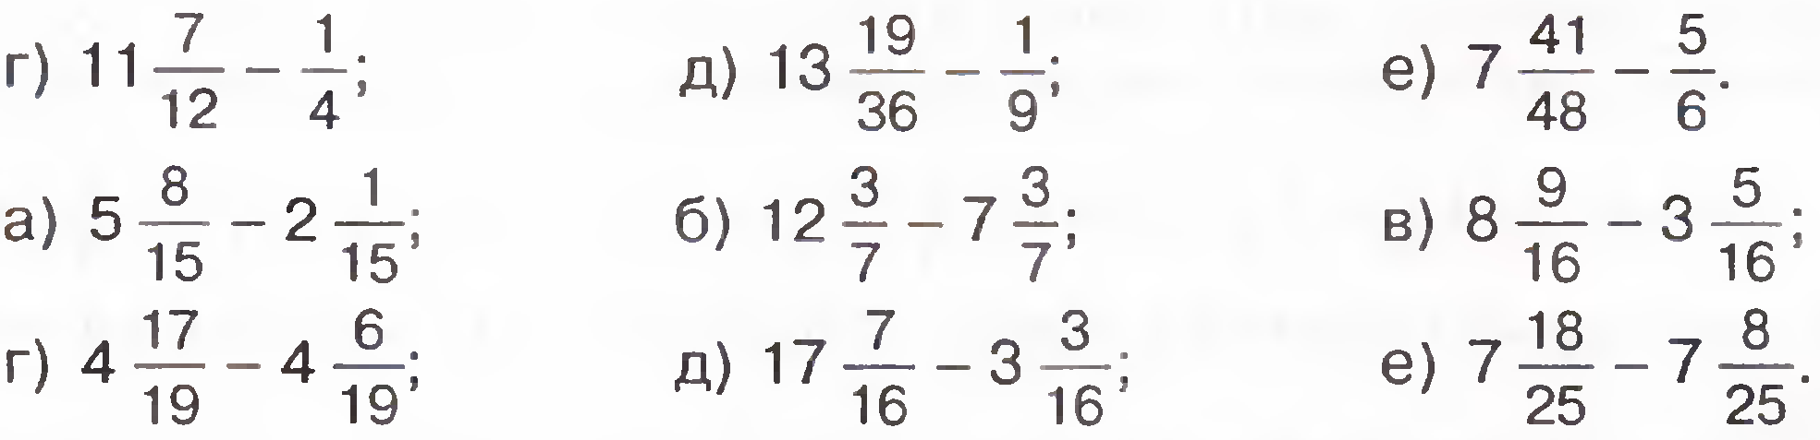 |  |  | 